**ПРАВИТЕЛЬСТВО РОССИЙСКОЙ ФЕДЕРАЦИИ**

**НАЦИОНАЛЬНЫЙ ИССЛЕДОВАТЕЛЬСКИЙ УНИВЕРСИТЕТ**

**«ВЫСШАЯ ШКОЛА ЭКОНОМИКИ»**

Факультет компьютерных наук

Образовательная программа бакалавриата «Программная инженерия»

|  |  |  |
| --- | --- | --- |
| СОГЛАСОВАНО  Научный руководитель,  младший научный сотрудник  МНУЛ ИССА ФКН, к. т. н.  ___________________ А. Б. Шаповал  «___» _____________ 2021 г. |  | УТВЕРЖДАЮ  Академический руководитель образовательной программы «Программная инженерия»  профессор департамента программной инженерии, канд. техн. наук  __________________ В.В. Шилов  «___» _____________ 2021 г. |

|  |  |  |  |  |  |  |  |  |  |  |  |  |  |
| --- | --- | --- | --- | --- | --- | --- | --- | --- | --- | --- | --- | --- | --- |
| |  |  | | --- | --- | | ***Подп. и дата*** |  | | ***Инв. № дубл.*** |  | | ***Взам. инв. №*** |  | | ***Подп. и дата*** |  | | ***Инв. № подл*** |  | | **Аудиоплагин для создания стереозвука**  **Программа и методика испытаний**  **ЛИСТ УТВЕРЖДЕНИЯ**  **RU.17701729.05.02-01 51 01-1-ЛУ** | | |
|  |  | |
| Исполнитель  студент группы БПИ 196  _____________________ /М.С. Шестаков /  «____»_______________________ 2021 г. | |
|  | | |
|  | |  |

**Москва 2021**

|  |  |  |  |  |
| --- | --- | --- | --- | --- |
| УТВЕРЖДЕН  RU.17701729.05.02-01 51 01-1-ЛУ |  | |  | |
| |  |  | | --- | --- | | ***Подп. и дата*** |  | | ***Инв. № дубл.*** |  | | ***Взам. инв. №*** |  | | ***Подп. и дата*** |  | | ***Инв. № подл*** |  | | **Аудиоплагин для создания стереозвука**  **Программа и методика испытаний**  **RU.17701729.05.02-01 51 01-1**  **Листов ??** | | | | |
|  | |  | | |
|  | | |
|  | | | | |
|  | | | |  |

**Москва 2021**

**СОДЕРЖАНИЕ**

Оглавление

1. ОБЪЕКТ ИСПЫТАНИЙ 4

1.1 Наименование 4

1.2 Область применения 4

2. ЦЕЛЬ ИСПЫТАНИЙ 5

3. ТРЕБОВАНИЯ К ПРОГРАММЕ 6

3.1 Требование к функциональным характеристикам 6

3.1.1 Требования к составу выполняемых функций 6

3.1.2 Требования к организации входных данных 6

3.1.3 Требования к организации выходных данных 6

3.2 Требования к интерфейсу 6

3.3 Требования к надежности 7

3.4 Требования к составу и параметрам технических средств 7

3.5 Требования к программным средствам, используемым программой. 7

4. ТРЕБОВАНИЯ К ПРОГРАММНОЙ ДОКУМЕНТАЦИИ 8

4.1 Состав программной документации 8

4.2 Специальные требования к программной документации 8

5. СРЕДСТВА И ПОРЯДОК ИСПЫТАНИЙ 9

5.1 Технические средства, используемые во время испытаний 9

5.2 Программные средства, используемые во время испытаний 9

5.3 Порядок проведения испытаний 9

5.4 Условия проведений испытаний 9

5.4.1 Климатические условия 9

5.4.2 Требования к численности и квалификации персонала 9

6. МЕТОДЫ ИСПЫТАНИЙ 11

6.1 Испытание выполнения требований к программной документации 11

6.2 Испытание выполнения требований к интерфейсу и функциональным характеристикам 11

6.2.1 Установка и запуск серверной части 11

6.2.2 Испытание выполнения требований к загрузке игрового клиента в браузере 11

6.2.3 Испытание выполнения требований к возможности выбрать ник, началу игры и начальному интерфейсу 11

6.2.4 Испытание выполнения требований к процессу игры и к интерфейсу в игре и между играми 12

6.3 Испытание выполнения требований к надёжности 13

ПРИЛОЖЕНИЕ 1 ТЕРМИНОЛОГИЯ 14

ПРИЛОЖЕНИЕ 2 СПИСОК ИСПОЛЬЗУЕМОЙ ЛИТЕРАТУРЫ 15

ЛИСТ РЕГИСТРАЦИИ ИЗМЕНЕНИЙ 16

# ОБЪЕКТ ИСПЫТАНИЙ

## Наименование

Наименование программы ̶ " Аудиоплагин для создания стереозвука"

Наименование программы на английском языке ̶ "Audioplugin for creating stereo"

Краткое наименование программы – "Стерео-плагин" ("Stereo Plugin”)

## Область применения

В современном мире большой процент музыки люди слушают в наушниках. А поскольку наушники способны выдвавать два отдельных звуковых потока (стерео звук), то современным композиторам нужно создавать музыку с двумя аудиодорожками. Соотвественно, возникает задача как сделать из одной аудиодорожке две так, чтобы они звучали как можно более объёмно. Разрабатываемая программа призвана решить данную проблему.

При этом важно понимать, что при прослушивании музыки не в наушниках, звуковые потоки из правой и левой дорожки будут попадать в оба уха, то есть по сути происходит обратное преобразование стерео звука в моно. Поэтому разрабатываемая программа должна стремиться к тому, чтобы получающийся в результате обратного преобразования звук был максимально близок к исходному.

# ЦЕЛЬ ИСПЫТАНИЙ

Целью проведения испытаний - проверка соответствия характеристик разработанной программы функциональным требованиям и отдельным требованиям к надежности, изложенных в документе Техническое задание к данной программе.

# ТРЕБОВАНИЯ К ПРОГРАММЕ

## Требование к функциональным характеристикам

### Требования к составу выполняемых функций

В программе должен быть реализован следующий функционал:

* Возможность запуска программы (плагина) из DAW посредством технологии VST.
* Преобразование аудиопотока, полученного из DAW через протокол VST, в стереозвук, на основе выбранного метода преобразования, и возвращение результата обратно в DAW
* Возможность регулирования параметров преобразования звука.

- Сила действия эффекта (dry/wet)

- Смещение звука в левый или правый канал (panning)

- Параметры преобразования звука из моно в стерео (зависят от выбранного алгоритма преобразования)

* Возможность временно отключить действие плагина (bypass).

### Требования к организации входных данных

Входными данным для программы являются:

* Входные данные, передаваемые из DAW посредством технологии VST.

- входящий аудиопоток (в формате моно или стерео).

- значения параметров плагина.

* Действия пользователя.

- взаимодействие с пользовательским интерфейсом.

### Требования к организации выходных данных

Выходными данными программы являются:

* Выходные данные, передаваемые в DAW посредством технологии VST:

- результирующий аудиопоток (в формате стерео)

- базовая информация о плагине (название плагина, параметры и другие значения, которые требуется передавать согласно формату VST)

- значения параметров плагина

* Выходные данные для пользователя.

- изображение пользовательского интерфейса

## Требования к интерфейсу

В интерфейсе программы должны присутстовать:

* Название плагина (в верхней строчке)
* Кнопка включения / выключения (bypass)
* Всплывающие подсказки при наведении на элементы интерфейса плагина
* Основные регуляторы параметров преобразования звука из моно в стерео (зависят от выбранного алгоритма преобразования)
* Визуализация работы плагина − изображение распределения звука по левой и правой дорожке (зависит от выбранного алгоритма преобразования)

## Требования к надежности

Программа должна стабильно работать при соблюдении оператором всех условий эксплуатации и требований к параметрам технических и программных средств, и корректной работы используемых программных средств.

# ТРЕБОВАНИЯ К ПРОГРАММНОЙ ДОКУМЕНТАЦИИ

## Состав программной документации

* «Аудиоплагин для создания стереозвука». Техническое задание (ГОСТ 19.201‑78);
* «Аудиоплагин для создания стереозвука». Программа и методика испытаний (ГОСТ 19.301‑78);
* «Аудиоплагин для создания стереозвука». Текст программы (ГОСТ 19.401‑78);
* «Аудиоплагин для создания стереозвука». Пояснительная записка (ГОСТ 19.404‑79);
* «Аудиоплагин для создания стереозвука». Руководство оператора (ГОСТ 19.505‑79).

## Специальные требования к программной документации

Документы к программе должны быть выполнены в соответствии с ГОСТ 19.106-78 и ГОСТами к каждому виду документа (см. п. 5.1.);

Пояснительная записка должна быть загружена в систему Антиплагиат через LMS «НИУ ВШЭ».

Документация и программа сдаются в электронном виде в формате .pdf или .docx. в архиве формата .zip или .rar;

За три дня до защиты комиссии все материалы курсового проекта:

* техническая документация,
* программный проект,
* исполняемый файл,
* отзыв руководителя
* лист Антиплагиата

должны быть загружены одним или несколькими архивами в проект дисциплины «Курсовой проект, 2 курс ПИ» в личном кабинете в информационной образовательной среде LMS (Learning Management System) НИУ ВШЭ

# СРЕДСТВА И ПОРЯДОК ИСПЫТАНИЙ

## Технические средства, используемые во время испытаний

* Графическая карта: Intel UHD Graphics 620;
* Оперативная память: 16 ГБ (из которых 7 свободны);
* Постоянная память: жёсткий диск со свободными 10 гб;
* Перефирийные устройства: Клавиатура, мышь, наушники;
* Аудиокарта: встроенная Realtek;

## Программные средства, используемые во время испытаний

* Операционная система: Windows 10;
* Звуковая рабочая станция (DAW): FL Studio 20.8.3 (Trial version)

## Порядок проведения испытаний

1. Проверка требований к программной документации;
2. Проверка требований к интерфейсу и функциональным характеристикам;
3. Проверка требований к надёжности.

# МЕТОДЫ ИСПЫТАНИЙ

## Испытание выполнения требований к программной документации

Выполнение требований к программной документации проверяется визуально. Также проверяется наличие программной документации в информационной образовательной среде LMS (Learning Management System) НИУ ВШЭ.

Путём проверки было установлено, что все документы удовлетворяют перечисленным выше требованиям.

## Испытание выполнения требований к интерфейсу и функциональным характеристикам

### Установка программы

Открывается папка с программой. Основной файл программы копируется в папку C:\Program Files\Common Files\VST3. Запускается Fl Studio 20. В меню “Options” выбирается пункт “Manage Plugins”. Нажимается кнопка “Find more plugins”. В списке плагинов появляется новый плагин “Stereo Plugin” (рис.1).

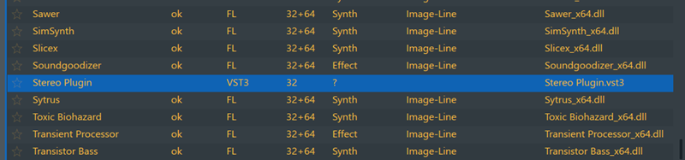

Рисунок 1. Успешно установленный плагин в Fl Studio

### Подготовка звуковой станции к испытанию плагина

В браузере объектов, расположенного в левой части, выбирается меню “Demo Projects” -> “Demo Songs”. Открывается первый демо-проект в списке (“9loops – Keep It Simple - 2015”).

### Открытие плагина в звуковой станции

В Mixer выбирается Master канал, на него в Slot 10 добавляется Stereo Plugin (Slot 10 -> Select -> More Plugins… -> Stereo Plugin). (рис. 2)

Открывается окно плагина (рис.3).

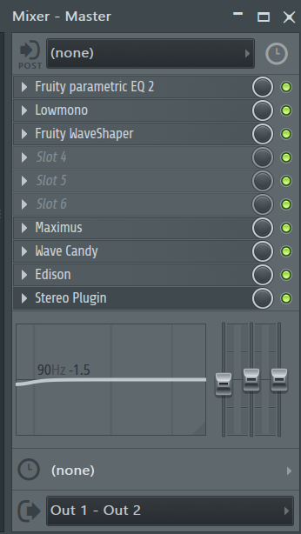 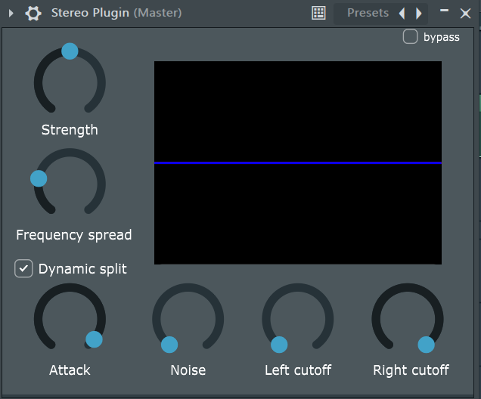

Рисунок 2. Плагин, добавленный на главный канал

Рисунок 3. Интерфейс плагина

### Проверка элементов интерфейса

* 1. Название плагина – присутствует в верхней строке (рис.3);
  2. Кнопка включения / выключения – присутствует сверху справа (рис.3);
  3. Всплывающие подсказки при наведении на элементы интерфейса – присутствуют (рис.4);

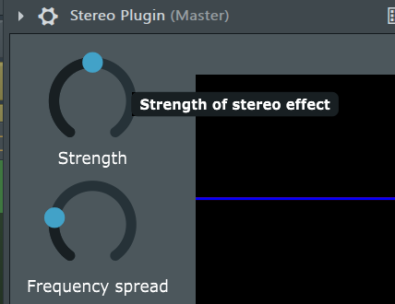

Рисунок 4. Всплывающая подсказка, при наведении на регулятор “Strength”

* 1. Основные регуляторы параметров преобразования звука из моно в стерео (зависят от выбранного алгоритма преобразования) – присутствуют (рис. 3)
  2. Цуа

### 432ре

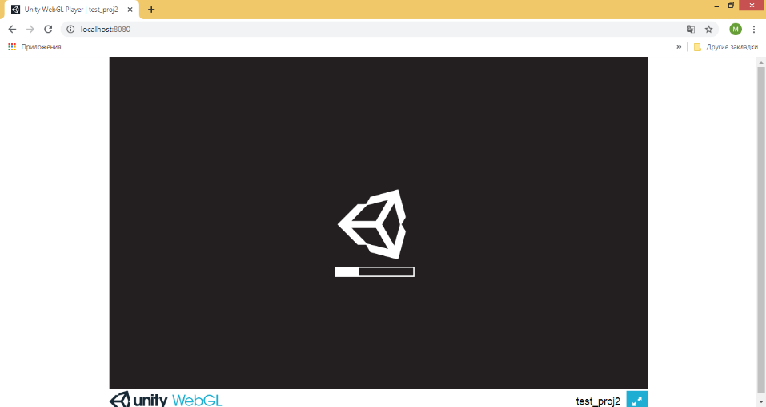Запускается браузер. В адресную строку вводится “localhost:8080”. Игровой клиент начинает загружаться в браузере (рис. 1).

Рисунок 1. Загрузка клиента в браузере

.

## Испытание выполнения требований к надёжности

В процессе испытаний программа стабильно работала и корректно выполняла все функции. Значит программа соответствует всем требованиям к надёжности.

# ПРИЛОЖЕНИЕ 1 ТЕРМИНОЛОГИЯ

**Мини-игра**  небольшая игра, в которой игроку нужно быстрее своих соперников понять цель игры и выполнить ее. Длительность такой мин-игры не превышает 1-2 минуты.

**Логи**  файлы с отчетами о событиях, возникших в ходе работе программы. События указываются в хронологическом порядке.

**Мультиплеер**  режим компьютерной игры, при котором в нее играет несколько человек.

**Никнейм (игровой ник)**  псевдоним пользователя, показывающийся другим игрокам.

**Казуальная игра**  компьютерная игра с простыми правилами и несложным управлением, ориентированная на большую аудиторию.

**Игровая механика** набор правил и способов, реализующий определённым образом некоторую часть интерактивного взаимодействия игрока и игры.

**Игровой движок**  программное обеспечение, используемое для разработки компьютерных игр.

# ПРИЛОЖЕНИЕ 2 СПИСОК ИСПОЛЬЗУЕМОЙ ЛИТЕРАТУРЫ

1. ГОСТ 19.101-77 Виды программ и программных документов. //Единая система программной документации. – М.: ИПК Издательство стандартов, 2001.
2. ГОСТ 19.102-77 Стадии разработки. //Единая система программной документации. – М.: ИПК Издательство стандартов, 2001.
3. ГОСТ 19.103-77 Обозначения программ и программных документов. //Единая система программной документации. – М.: ИПК Издательство стандартов, 2001.
4. ГОСТ 19.104-78 Основные надписи. //Единая система программной документации. – М.: ИПК Издательство стандартов, 2001.
5. ГОСТ 19.105-78 Общие требования к программным документам. //Единая система программной документации. – М.: ИПК Издательство стандартов, 2001.
6. ГОСТ 19.106-78 Требования к программным документам, выполненным печатным способом. //Единая система программной документации. – М.: ИПК Издательство стандартов, 2001.
7. ГОСТ 19.201-78 Техническое задание. Требования к содержанию и оформлению. //Единая система программной документации. – М.: ИПК Издательство стандартов, 2001.
8. ГОСТ 19.603-78 Общие правила внесения изменений. //Единая система программной документации. – М.: ИПК Издательство стандартов, 2001.
9. ГОСТ 19.604-78 Правила внесения изменений в программные документы, выполненные печатным способом. //Единая система программной документации. – М.: ИПК Издательство стандартов, 2001.
10. ГОСТ 15150-69 Машины, приборы и другие технические изделия. Исполнения для различных климатических районов. Категории, условия эксплуатации, хранения и транспортирования в части воздействия климатических факторов внешней среды. – М.: Изд-во стандартов, 1997.
11. ГОСТ 19.602-78 Правила дублирования, учета и хранения программных документов, выполненных печатным способом. //Единая система программной документации. – М.: ИПК Издательство стандартов, 2001.
12. ГОСТ 19.301-79 Программа и методика испытаний. Требования к содержанию и оформлению. //Единая система программной документации. – М.: ИПК Издательство стандартов, 2001.

|  |  |  |  |  |  |  |  |  |  |
| --- | --- | --- | --- | --- | --- | --- | --- | --- | --- |
| Лист регистрации изменений | | | | | | | | | |
| Номера листов (страниц) | | | | | Всего листов (страниц в докум.) | № документа | Входящий  № сопроводит ельного докум. и дата | Подп. | Дата |
| Изм. | Изменен ных | Заменен ных | Новых | Аннули рованных |  |  |  |  |  |
|  |  |  |  |  |  |  |  |  |  |
|  |  |  |  |  |  |  |  |  |  |
|  |  |  |  |  |  |  |  |  |  |
|  |  |  |  |  |  |  |  |  |  |
|  |  |  |  |  |  |  |  |  |  |
|  |  |  |  |  |  |  |  |  |  |
|  |  |  |  |  |  |  |  |  |  |
|  |  |  |  |  |  |  |  |  |  |
|  |  |  |  |  |  |  |  |  |  |
|  |  |  |  |  |  |  |  |  |  |
|  |  |  |  |  |  |  |  |  |  |
|  |  |  |  |  |  |  |  |  |  |
|  |  |  |  |  |  |  |  |  |  |
|  |  |  |  |  |  |  |  |  |  |
|  |  |  |  |  |  |  |  |  |  |
|  |  |  |  |  |  |  |  |  |  |
|  |  |  |  |  |  |  |  |  |  |
|  |  |  |  |  |  |  |  |  |  |
|  |  |  |  |  |  |  |  |  |  |
|  |  |  |  |  |  |  |  |  |  |
|  |  |  |  |  |  |  |  |  |  |
|  |  |  |  |  |  |  |  |  |  |
|  |  |  |  |  |  |  |  |  |  |
|  |  |  |  |  |  |  |  |  |  |
|  |  |  |  |  |  |  |  |  |  |
|  |  |  |  |  |  |  |  |  |  |
|  |  |  |  |  |  |  |  |  |  |

# ЛИСТ РЕГИСТРАЦИИ ИЗМЕНЕНИЙ